Ciao bambini,

come state? Io abbastanza bene…

Fino ad oggi abbiamo rinforzato gli apprendimenti acquisiti, ma ora possiamo cominciare a piccoli passi ad imparare cose nuove.

MATEMATICA

Per questa settimana ho pensato di mandarvi un video per un ripasso sulla divisione in colonna con 1 cifra al divisore, così guardandolo vi sarà più facile esercitarvi. So che è un argomento piuttosto difficile, ma esercitatevi senza scoraggiarvi, sicuramente ce la farete!

Quindi guarda con attenzione il video:

<https://www.youtube.com/watch?v=2tihHJrqzL8&feature=youtu.be>

Dopo aver guardato il video esercitati con le seguenti divisioni in colonna:

74 : 3 = 821 : 7 =

739 : 6 = 971 : 9 =

703 : 5 = 730 : 7 =

Dopo aver letto con attenzione la spiegazione della prova della divisione (VEDI SOTTO) e averla copiata sul quaderno, esegui le seguenti divisioni in colonna e fai la prova:

DIVISIONI SENZA RESTO DIVISIONI CON RESTO

944 : 8 = 431 : 8 =

648 : 6 = 339 : 7 =

268 : 4 = 3654 : 4 =

4689 : 9 = 4964 : 5 =

6965 : 5 = 1931 : 6 =

ARTE E IMMAGGINE

Dato che ci siamo esercitati con il coding, vi propongo di ricopiare con estrema attenzione, rispettando il codice, questa immagine sul quaderno di matematica, utilizzando la pagina in senso verticale.

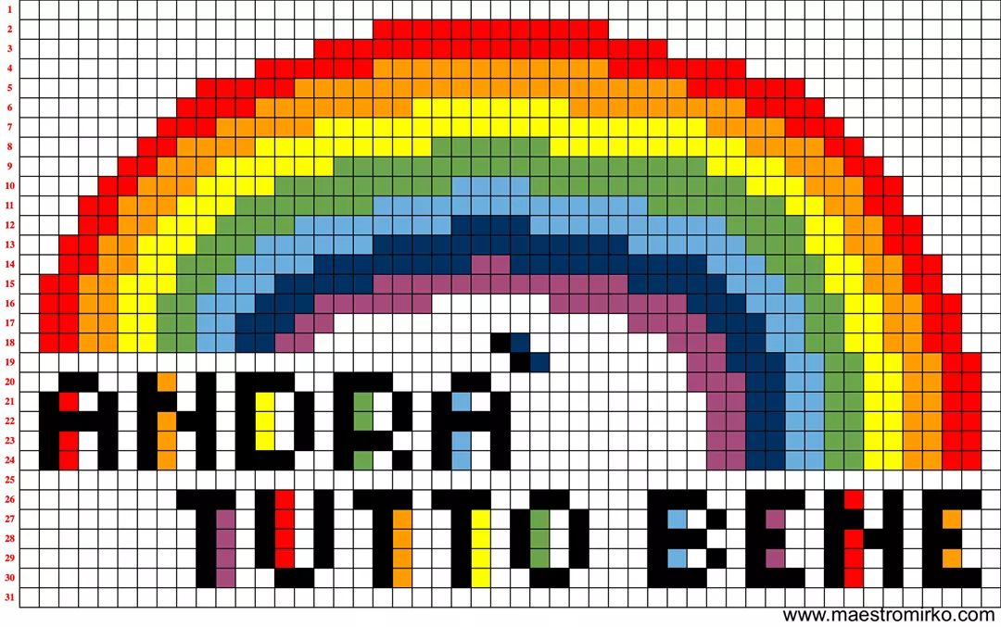

SCIENZE

MISCUGLI E SOLUZIONI

Leggi con molta attenzione pag. 139 del libro giallo, poi guarda il video che ti propongo e prova anche tu se puoi ad eseguire alcuni di questi esperimenti

<https://youtu.be/8IrlHsQEUa0>

Dopo aver provato a fare qualche esperimento, copia sul quaderno le informazioni e lo schema che ti scrivo dopo e completa la tabella.

**La prova della divisione** ( da copiare sul q. rosso)

La prova della divisione permette di controllare se il risultato di una divisione è corretto.

Innanzitutto ripassiamo i termini della divisione:

**dividendo**  → 96 : 4 = ← **divisore**

Il risultato in questo caso non ha resto perché è 24, quindi si chiama **quoto,** se invece la divisione ha resto il risultato si chiama **quoziente.**

Ora ti ricordi la giostra delle operazioni?

21 : 3 = 7 perché 7 x 3 = 21

Quindi per fare la prova della divisione come facciamo? Usiamo la moltiplicazione!

Moltiplichiamo il quoto (cioè il risultato) per il divisore e il risultato dovrà essere il dividendo:

allora: 96 : 4 = 24 PROVA 24 X 4 = 96 ESATTO!

SE INVECE LA DIVISIONE HA IL RESTO, NELLA PROVA ALLA MOLTIPLICAZIONE DEVI AGGIUNGERE IL RESTO

Allora 231 : 6 = 38 resto 3 PROVA 38 X 6 = 228 + 3 = 231 ESATTO!

**MISCUGLI E SOLUZIONI (**da copiare sul q. verde)

MISCUGLIO: mescolare insieme due o più sostanze pure

SOLUZIONE: sostanze che si uniscono perfettamente e che non si dividono( acqua e zucchero, acqua e caffè)

EMULSIONE: sostanze che non riescono proprio ad unirsi ( acqua e olio)

SOSPENSIONE: sostanze che quando mescoli non si uniscono perfettamente ( acqua e farina)

MISCUGLIO

SOLUZIONI EMULSIONE SOSPENSIONE

